Приложение
к приказу Минцифры России
от «___» _________ 2022 г. №_____

Порядок проведения опытной эксплуатации
государственной информационной системы «Типовое облачное решение системы электронного документооборота»
(ГИС «ТОР СЭД»)

Москва, 2022 г.

Содержание
Термины и определения 4
1 Введение 6
2 Используемые документы 7
3 Порядок проведения опытной эксплуатации 8
3.1 Общие положения 8
3.2 Организационная структура ОЭ 10
3.3 Средства проведения ОЭ 11
3.3.1 Аппаратно-программная инфраструктура ГИС 11
3.3.2 Требования по оснащению рабочих мест для работы с ГИС 11
3.3.3 Требования по оснащению рабочих мест для работы с ЭП 13
3.4 Инициирующие мероприятия ОЭ 13
3.4.1 Заключение соглашений с Оператором об условиях использования типового облачного решения системы электронного документооборота 14
3.4.2 Подключение к Системе 14
3.4.3 Обучение пользователей работе в ГИС 17
3.5 Техническая поддержка пользователей 17
3.6 Замечания, возникающие в процессе ОЭ Системы 18
3.7 Завершающие мероприятия ОЭ 19
4 Обеспечение информационной безопасности в процессе ОЭ 20
5 Приложения 22
Приложение 1. Технические требования по настройке рабочих мест для работы с ЭП 22
Приложение 2. Схема поддержки пользователей на период ОЭ 22
Приложение 3. Форма журнала учета и устранения замечаний 22
Приложение 4. Форма акта о завершении опытной эксплуатации 22
Приложение 5. Форма статистики по документообороту в ходе опытной эксплуатации ГИС «ТОР СЭД» 22
Приложение 6. Типовая форма соглашения об условиях использования типового облачного решения системы электронного документооборота для Участника 22
Приложение 7. Типовая форма соглашения об условиях использования типового облачного решения системы электронного документооборота для субъектов РФ 22
Приложение 8. Правила адресации при отправке электронных сообщений в ГИС «ТОР СЭД» и получении электронных сообщений из ГИС «ТОР СЭД» 22

Термины и определения
Термин, аббревиатура | Определение
ГИС, Система | Государственная информационная система «Типовое облачное решение системы электронного документооборота»
ГОСТ | Государственный стандарт
Заказчик, Минцифры России | Министерство цифрового развития, связи и массовых коммуникаций Российской Федерации
ИБ | Информационная безопасность
ИНН | Индивидуальный номер налогоплательщика
Исполнитель | Федеральное государственное автономное учреждение «Научно-исследовательский институт «Восход»
КПП | Код причины постановки на учет
МЭДО | Межведомственный электронный документооборот
НСИ | Нормативно-справочная информация
ОГРН | Основной государственный регистрационный номер
ОКОПФ | Общероссийский классификатор организационно-правовых форм
ОКПО | Общероссийский классификатор предприятий и организаций
ОМСУ | Орган местного самоуправления
Оператор | Министерство цифрового развития, связи и массовых коммуникаций Российской Федерации
Положение о ГИС | Положение о Государственной информационной системе «Типовое облачное решение системы электронного документооборота», утвержденное ПП РФ
Пользователь | Работник юридического лица участника ГИС, осуществляющий формирование, размещение, изменение и удаление информации, содержащейся в ГИС «ТОР СЭД»
Порядок | Порядок проведения опытной эксплуатации ГИС «ТОР СЭД»
ПП РФ | Постановление Правительства Российской Федерации от 15.02.2022 № 172 «О государственной информационной системе «Типовое облачное решение системы электронного документооборота»
РФ | Российская Федерация
СДО | Система дистанционного обучения
СТП | Служба технической поддержки
СЭД | Система электронного документооборота
Участники | а) оператор государственной информационной системы - Министерство цифрового развития, связи и массовых коммуникаций Российской Федерации (далее - оператор);  б) пользователи государственной информационной системы - подключаемые на добровольной основе органы государственной власти, органы местного самоуправления, государственные и муниципальные учреждения, некоммерческие организации, созданные для выполнения задач, поставленных перед Правительством Российской Федерации, иные организации, ведущие регулярную переписку с органами государственной власти, осуществляющие исполнение процессов делопроизводства и документооборота с использованием государственной информационной системы.
ФСТЭК России | Федеральная служба по техническому и экспортному контролю Российской Федерации
ФСО России | Федеральная служба охраны Российской Федерации
ЭП | Электронная подпись
ОЭ | Опытная эксплуатация

- Введение
Настоящий порядок определяет правовые основания, цели, задачи, состав участников, условия и средства проведения опытной эксплуатации государственной информационной системы «Типовое облачное решение системы электронного документооборота» (далее – ГИС, ГИС «ТОР СЭД», государственная информационная система).
В соответствии с Указом Президента Российской Федерации «О национальных целях развития Российской федерации на период до 2030 года» от 21 июля 2020 года № 474, цифровая трансформация определена как одна из целей развития Российской Федерации. Проект создания, эксплуатации и развития ГИС осуществляется в рамках федерального проекта «Цифровое государственное управление» национальной программы «Цифровая экономика». Опытная эксплуатация ГИС осуществляется в соответствии с ПП РФ.
Государственная информационная система создается в целях обеспечения процессов делопроизводства с возможностью информационного взаимодействия с участниками межведомственного электронного документооборота при осуществлении полномочий органами государственной власти, органами местного самоуправления, государственными и муниципальными учреждениями, некоммерческими организациями, созданными для выполнения задач, поставленных перед Правительством Российской Федерации, иными организациями, ведущими регулярную переписку с органами государственной власти, посредством использования информационно-телекоммуникационных технологий.
Цели создания ГИС:
- повышение эффективности функционирования, снижение трудовых, временных и материальных затрат ОМСУ, государственных и муниципальных бюджетных учреждений, связанных с организацией делопроизводства и документооборота;
- повышение прозрачности и управляемости процессов государственного и муниципального управления;
- сокращение сроков и повышение качества оказания государственных и муниципальных услуг;
- расширение числа участников межведомственного электронного документооборота;
- увеличение доли электронного юридически значимого документооборота в общем объеме государственного и муниципального документооборота.
ГИС «ТОР СЭД» – облачное решение, предоставляющее пользователям типовой минимально необходимый и достаточный функционал делопроизводства, внутреннего и внешнего документооборота (в том числе электронного юридически значимого, с использованием системы межведомственного электронного документооборота).
Сроки проведения опытной эксплуатации: с 21 марта 2022 года по 21 декабря 2022 года.
- Используемые документы
Опытная эксплуатация ГИС проводится на основании следующих документов:
- Стратегия развития информационного общества в Российской Федерации на 2017 – 2030 годы, утвержденная указом Президента Российской Федерации от 9 мая 2017 года № 203;
- Указ Президента Российской Федерации от 21 июля 2020 года № 474
«О национальных целях развития Российской федерации на период до 2030 года»;
- Паспорт федерального проекта «Цифровое государственное управление» национальной программы «Цифровая экономика Российской Федерации», утвержденного протоколом президиума Правительственной комиссии по цифровому развитию, использованию информационных технологий для улучшения качества жизни и условий ведения предпринимательской деятельности от 21 апреля 2021 года № 11;
- Постановление Правительства Российской Федерации от 6 июля 2015 года № 676 «О требованиях к порядку создания, развития, ввода в эксплуатацию, эксплуатации и вывода из эксплуатации государственных информационных систем и дальнейшего хранения содержащейся в их базах данных информации»;
- Постановление Правительства Российской Федерации от 15.02.2022 № 172 «О государственной информационной системе «Типовое облачное решение системы электронного документооборота»;
- Техническое задание на выполнение работ по созданию государственной информационной системы «Типовое облачное решение системы электронного документооборота» для использования в органах местного самоуправления и муниципальных учреждениях;
- комплект утвержденной документации технического проекта на ГИС;
- протокол проведения предварительных испытаний ГИС;
- акт о приемке ГИС в опытную эксплуатацию.

- Порядок проведения опытной эксплуатации
  - Общие положения
Целями опытной эксплуатации (ОЭ) ГИС являются:
- апробирование прикладных и системно-технических компонентов в условиях продуктивной эксплуатации, в реальных условиях исполнения пользователями процессов делопроизводства и документооборота;
- приобретение пользователями устойчивого практического навыка по работе в ГИС;
- повышение качества и эффективности функционирования, снижение трудовых, временных и материальных затрат участников ГИС, связанных с организацией делопроизводства и документооборота;
- оценка организационной и технической готовности ответственных структурных подразделений Заказчика и Исполнителя к эксплуатации ГИС.
В процессе проведения и по завершении мероприятий ОЭ ГИС должны быть достигнуты следующие организационные и технические результаты:
- подтверждена в реальных условиях высоконагруженной эксплуатации большим количеством пользователей работоспособность программно-технической инфраструктуры, настроена и оптимизирована вычислительная инфраструктура, обеспечивающая бесперебойное функционирование Системы;
- внедрена и апробирована в реальных условиях эксплуатации система дистанционного обучения, обеспечивающая самостоятельное обучение новых пользователей;
- устранены замечания, выявленные в процессе ОЭ;
- подтверждена готовность службы технической поддержки ГИС к ее переводу в постоянную эксплуатацию;
- доработана проектная и эксплуатационная документация;
- проведены сертификационные испытания программного обеспечения ГИС на соответствие требованиям информационной безопасности в системе сертификации ФСТЭК России;
- проведены приемочные испытания ГИС по результатам ОЭ;
- инициирован перевод ГИС в постоянную эксплуатацию.
Участниками государственной информационной системы являются:
- оператор государственной информационной системы - Министерство цифрового развития, связи и массовых коммуникаций Российской Федерации (далее - оператор);
- пользователи государственной информационной системы - подключаемые на добровольной основе органы государственной власти, органы местного самоуправления, государственные и муниципальные учреждения, некоммерческие организации, созданные для выполнения задач, поставленных перед Правительством Российской Федерации, иные организации, ведущие регулярную переписку с органами государственной власти, осуществляющие исполнение процессов делопроизводства и документооборота с использованием государственной информационной системы.
Классификационные признаки участников в соответствии с общероссийским классификатором организационно-правовых форм (ОКОПФ) приведены в таблице 1.
Таблица 1
№  п/п | Код ОКОПФ | Наименование | Согласование с Оператором
1 | 7 52 01 | Государственные автономные учреждения субъектов Российской Федерации | Не требует согласования
2 | 7 52 03 | Государственные бюджетные учреждения субъектов Российской Федерации
3 | 7 52 04 | Государственные казенные учреждения субъектов Российской Федерации, в т.ч. законодательные собрания, областные думы субъектов РФ
4 | 7 54 01 | Муниципальные автономные учреждения
5 | 7 54 03 | Муниципальные бюджетные учреждения
6 | 7 54 04 | Муниципальные казенные учреждения
7 | – | Иные государственные органы, организации | Требует согласования

ОЭ осуществляется пользователями участников путем исполнения процессов делопроизводства и документооборота на своих рабочих местах с использованием функционала ГИС:
- обработка входящей корреспонденции;
- подготовка и отправка исходящей корреспонденции;
- информационное взаимодействие между пользователями и участниками;
- создание внутренних документов;
- обработка входящих обращений граждан.
Внешний информационный обмен участников с использованием системы МЭДО осуществляется исключительно в формате МЭДО 2.7.1 (утвержден совместным приказом Минцифры России и ФСО России от 04 декабря 2020 года № 667/233 «Об утверждении Требований к организационно-техническому взаимодействию государственных органов и государственных организаций»).
Участникам, ведущим отправку корреспонденции и получение электронных сообщений, необходимо осуществить настройку СЭД для выполнения требований по адресации согласно приложению 8, а также загрузить в свои СЭД перечень участников ГИС.
Перечень участников размещен и регулярно обновляется в разделе «Документация» на сайте ГИС. Скачать справочник подключенных Участников можно по адресу https://reg-torsed.voskhod.ru/files/medo_identifiers.xlsx.
Участники, подключаемые к Системе, подписывают соглашение об условиях использования ГИС.
Внесение изменений в соглашение об условиях использования ГИС и расторжение соглашения любой из Сторон предусмотрены действующим законодательством. Вопрос о хранении данных Системы, введенных пользователем до выхода его из соглашения, определяется Оператором с учетом требований ч.3 ст.6 Федерального закона от 27 июля 2006 года № 149-ФЗ «Об информации, информационных технологиях и о защите информации».
Вся информация и документы, введенные участником в процессе ОЭ, сохраняются при переводе Системы в эксплуатацию.
Для обеспечения обучения пользователей реализована система дистанционного обучения (далее – СДО). Кроме использования СДО пользователи могут использовать инструкцию пользователя Системы, размещенную на сайте https://reg-torsed.voskhod.ru в разделе «Документация».
Использование ГИС осуществляется на добровольной и безвозмездной основе.
  - Организационная структура ОЭ
Организационную структуру ОЭ составляют:
- оператор государственной информационной системы - Министерство цифрового развития, связи и массовых коммуникаций Российской Федерации;
- пользователи государственной информационной системы -подключаемые на добровольной основе органы государственной власти, органы местного самоуправления, государственные и муниципальные учреждения, некоммерческие организации, созданные для выполнения задач, поставленных перед Правительством Российской Федерации, иные организации, ведущие регулярную переписку с органами государственной власти, осуществляющие исполнение процессов делопроизводства и документооборота с использованием государственной информационной системы.
Общую координацию работ в процессе ОЭ осуществляет Оператор ГИС. В сферу полномочий Оператора ГИС входят:
- мониторинг и контроль проведения плановых мероприятий ОЭ;
- организация рабочих и официальных коммуникаций между Участниками по вопросам проведения ОЭ;
- анализ рисков и эскалация проблем на уровень Руководства Минцифры России;
- согласование документов, формируемых в процессе и по результатам проведения ОЭ;
- контроль технического функционирования ГИС.
  - Средства проведения ОЭ
    - Аппаратно-программная инфраструктура ГИС
Централизованные вычислительные мощности ГИС размещены на площадке Исполнителя. Подключение ГИС к МЭДО и информационный обмен по МЭДО осуществляется через специализированный узел Оператора.
Доступ и работа пользователей осуществляется непосредственно на их рабочих местах, по стандартным каналам связи интернет. Функционирование ГИС возможно при условии соответствия рабочих мест требованиям по их оснащению, приведенным в разделе 3.3.2.
Корректная работа с электронной подписью (ЭП) на рабочих местах пользователей осуществляется в соответствии с требованиями, приведенными в разделе 3.3.3.
    - Требования по оснащению рабочих мест для работы с ГИС
Участники самостоятельно обеспечивают соответствие рабочих мест пользователей, с которых происходит подключение к Системе, требованиям к аппаратному и программному обеспечению.
Рекомендуемые требования к аппаратному и программному обеспечению рабочих мест пользователей приведены в таблице 2.
Таблица 2 – Требования к аппаратному и программному обеспечению рабочих мест для работы с ГИС
Компонент | Конфигурация
Рекомендуемое аппаратное обеспечение
Частота процессора | 2,0 ГГц и более
Объем оперативной памяти | 3 Гбайт и более
Свободное дисковое пространство | 5 Гбайт и более
Разрешение монитора | 1920×1080 и выше
Рекомендуемое программное обеспечение
Операционная система | Любая операционная система, обеспечивающая работу интернет-браузера
Общесистемное ПО | Рекомендуется использовать последнюю версию интернет-браузера Yandex.Browser или «Спутник» (допускается использование других интернет-браузеров, но при их применении не гарантируется надлежащее функционирование Системы)
Криптопровайдер | КриптоПро CSP 5.0
Доступ в интернет | Да

Для работы с формируемыми электронными уведомлениями, с формируемыми электронными письмами и для уведомлений при работе с обращениями граждан – необходимо пользователю иметь официальную корпоративную почту или почту организации (использование личной почты не допускается) и на рабочем месте должен быть настроен почтовый клиент (любой на выбор: Outlook, Thunderbird, The Bat!, Windows Mail, Outlook Express и прочие, работающие автономно в операционной среде пользователя)

    - Требования по оснащению рабочих мест для работы с ЭП
Система поддерживает функции применения электронной подписи (ЭП). Для обеспечения внешнего информационного обмена между участниками по формату МЭДО 2.7.1 применение ЭП является обязательным. Пользователи, имеющие право подписи, должны самостоятельно получить сертификат для использования ключа ЭП с целью возможности подписания электронных документов.
Рабочие места, с которых будет производится подписания документов ЭП, должны быть настроены в соответствии с техническими требованиями, согласно приложению 1.
Инструкция по установке и настройке средств работы с ЭП также размещена по ссылке https://reg-torsed.voskhod.ru в разделе «Документация».
  - Инициирующие мероприятия ОЭ
Для проведения ОЭ ГИС участниками должны быть проведены следующие инициирующие мероприятия:
- заключение соглашения с Оператором;
- оформление заявки на подключение и заведение пользователей;
- подготовка рабочих мест пользователей для работы с ГИС и ЭП в соответствии с требованиями согласно разделам 3.3.2, 3.3.3;
- обучение пользователей работе с ГИС (самостоятельное, с использованием обучающих материалов и СДО).
Для проведения опытной эксплуатации ГИС Оператором должны быть проведены следующие инициирующие мероприятия:
- заключение соглашения с участником;
- регистрация заявки на подключение;
- техническое подключение участников к ГИС;
- создание учетных записей пользователей в ГИС и присвоение полномочий.
В СЭД Участников для обеспечения возможности отправки корреспонденции по МЭДО должны добавить данные о новом участнике в свои справочники:
Имя пользователя | Адресат | GUID
ГИС ТОР СЭД | GIS_DMS~MEDOGU | 801B1D98-91D8-46F2-8989-BF6C78C080F9

Участникам, ведущим отправку корреспонденции и получение электронных сообщений, необходимо осуществить настройку СЭД для выполнения требований по адресации согласно приложению 8.

    - Заключение соглашений с Оператором об условиях использования типового облачного решения системы электронного документооборота
Участники, подключаемые к ГИС «ТОР СЭД», а также Участники ранее подключенные к ГИС «ТОР СЭД» до введения ГИС «ТОР СЭД» в опытную эксплуатацию, подписывают на портале https://reg-torsed.voskhod.ru/ соглашение об условиях использования типового облачного решения системы электронного документооборота (далее – соглашение).
Процедура присоединения участника к ГИС осуществляется путем заключения соглашений с Оператором об условиях использования ГИС. Возможно заключение одного из двух видов соглашений:
- пакетное соглашение с субъектом РФ, содержащее перечень подключаемых Участников (ОИВ, ОМСУ, БУ, расположенные на территории субъекта и/или входящие в структуру регионального управления). Оформляется в бумажном виде, подписывается уполномоченными руководителями Оператора (или уполномоченного подведомственного учреждения) и субъекта РФ. Типовая форма пакетного соглашения с субъектом РФ приведена в приложении 7;
- точечное соглашение с Участником. Заключается в электронном виде, с использованием портала подключения к ГИС, доступного по ссылке https://reg-torsed.voskhod.ru. Типовая форма точечного соглашения с органом местного самоуправления приведена в приложении 6.
В случае принятия решения о заключении пакетного соглашения высшему органу исполнительной власти субъекта Российской Федерации следует заполнить со своей стороны проект соглашения (форма типового пакетного соглашения приведена в приложении 7) и направить его в Минцифры России для инициации процедуры подписания.
Время на подписание соглашения не является препятствием к заведению пользователя в Системе.
Участники с кодами классификации, перечисленные в пунктах 1 – 6 таблицы 1 подключаются к Системе в заявительном порядке, без дополнительного согласования. В процессе подписания соглашения об условиях использования ГИС служба технической поддержки (СТП) автоматически получает заявки на подключение, регистрацию пользователей и в ответ заявителю высылает учетные данные (логин и пароль) для входа в Систему.
Соглашения с Участниками, указанными в пункте 7 таблицы 1 заключаются после документального подтверждения факта регулярной переписки, направленного Аппаратом Правительства Российской Федерации в адрес Оператора.
Данные Участника направляют заявки на подключение в электронном виде с использованием специализированного портала подключения, доступного по ссылке https://reg-torsed.voskhod.ru.
При согласовании заявки на подключение к ГИС, Участники подключаются по форме точечного соглашения, приведенного в приложении 6. Оператор о результатах согласования уведомляет контактные лица заявителей.
    - Подключение к Системе
Технически процедура подключения участников, а также заведение его пользователей осуществляется путем подачи заявок в СТП (формы установленного образца, приведенные в таблицах 3, 4).
В столбце «Подразделение» таблицы 4 указывается структурное подразделение, в котором числится пользователь (отдел, группа и т.п.).
В столбце «Участник» таблицы 4 указывается наименование юридического лица – участника ГИС, в которой числится пользователь.
В столбце «Роль в ТОР СЭД» таблицы 4 указывается одна из следующих ролей, которая будет назначена пользователю в Системе:
- руководитель – участие в процессах обработки документов, просмотр всех документов Участника, запуск процессов обработки документов;
- исполнитель – создание документов, запуск и участие в процессах обработки документов, просмотр только своих документов и документов, поступающих для обработки;
- делопроизводитель – создание и регистрация документов, работа с номенклатурой дел и канцелярией, доступ ко всем документам Участника, запуск и участие в процессах обработки документов;
- локальный администратор – администрирование системы, заведение новых пользователей, подразделений, должностей, замещений, значений справочника юридических лиц и пр.
Адрес электронной почты необходимо указывать для каждого пользователя.
Для подключения участников и пользователей к Системе на сайте
https://reg-torsed.voskhod.ru необходимо:
- подать заявку на подключение;
- сформировать и подписать с помощью ЭП соглашение;
- получить уведомление СТП.
Подтверждением факта подключения участника к Системе является получение его ответственным лицом учетных данных (логинов и паролей) для авторизованного входа пользователя в ГИС и СДО.

Таблица 3 – Форма подключения участника ГИС
Наименование Участника | Полное наименование | Почтовый адрес | Юридический адрес | Телефон | Факс | e-mail | ИНН | КПП | ОКПО | ОКОПФ | ОГРН | Вышестоящая организация  (* заполняется при наличии иерархии)

Таблица 4 – Форма регистрации пользователей
Фамилия | Имя | Отчество | Подразделение | Должность | Почтовый адрес (email) | Мобильный телефон | Табельный номер | Участник | Роль в ТОР СЭД

    - Обучение пользователей работе в ГИС
Очное обучение пользователей работе в ГИС ввиду большого количества участников и их географического месторасположения не предусмотрено.
Для обеспечения обучения пользователей организована система дистанционного обучения (СДО). Доступ к СДО предоставляется пользователям в результате процедуры присоединения к ГИС путем получения его контактным лицом учетных данных (логинов и паролей) для авторизованного входа персонала в СДО, размещенной по адресу https://sdo.voskhod.ru.
В СДО предусмотрены следующие тематические курсы:
- базовый курс по работе с ГИС (включая работу исполнителя);
- работа администратора в ГИС;
- работа делопроизводителя в ГИС;
- работа руководителя в ГИС.
Пользователи получают доступ к тематическим курсам согласно их ролям, указанным в заявке на регистрацию пользователя.
Кроме использования СДО пользователи могут использовать для обучения инструкцию пользователя Системы, размещенную на сайте
https://reg-torsed.voskhod.ru в разделе «Документация».
Контроль над прохождением обучения пользователей правилам и навыкам использования Системы возлагается на участника. Результаты дистанционного тестирования могут использоваться Заказчиком для статистического мониторинга эксплуатации и использования ГИС.
  - Техническая поддержка пользователей
В процессе ОЭ Исполнитель организует службу технической поддержки (СТП) и осуществляет техническую поддержку пользователей. Схема взаимодействия СТП и пользователей приведена в приложении 2.
В период проведения ОЭ Системы Исполнитель ведет журнал ОЭ, в который вносятся следующие сведения:
- обращения пользователей;
- отказы, сбои или ошибки программного обеспечения;
- аварийные ситуации;
- наладка технических средств и изменение настроек;
- корректировка документации и программных средств;
- проведенные консультации пользователей;
- дополнительные замечания и предложения, например, по удобству работы с Системой;
- заключение о решении вопроса.
Сведения фиксируются в журнале ОЭ с указанием даты события или обращения, автора обращения, ответственного лица за решение обращения.
Во время проведения ОЭ Системы, при необходимости, проводятся консультации пользователей по вопросам, связанным с эксплуатацией программного обеспечения Системы и направленные на решение следующих целевых задач:
- формирование у пользователей понимания общего процесса работы с Системой;
- формирование у пользователей практических навыков, необходимых для работы с Системой.
Консультирование проводится по телефону и электронной почте.
Замечания и предложения по работе в Системе принимаются:
- по электронной почте на адрес службы технической поддержки: omsu_support@voskhod.ru;
- по телефону: 8 (800) 500-85-92.
  - Замечания, возникающие в процессе ОЭ Системы
Выявленные замечания ранжируются по степени критичности для продолжения эксплуатации. Возникающие в ходе ОЭ замечания пользователей подразделяются на следующие три основные категории:
- категория 1 («Ошибки»).
Замечания, вызванные явно определяемой неработоспособностью пользовательских интерфейсов Системы, сбоями в заданной логике процессов документооборота, ошибками при работе с ЭП, невозможностью получить/отправить документы по действующим каналам обмена документами, нарушением целостности учетных данных, некорректностью данных отчетности и т.п. Такие замечания подлежат безусловному устранению службой технической поддержки;
- категория 2 («Доработки»).
Замечания, не связанные с ошибками в работе Системы, направленные на несущественные изменения функционала Системы в объеме, соответствующем утвержденному техническому заданию, с целью улучшения функциональности системы, а также ее пользовательских свойств. Необходимость устранения таких замечаний должна быть согласована Заказчика и Исполнителя. По результатам согласования может быть принято решение об устранении, либо отклонении замечания;
- категория 3 («Развитие»).
Замечания, не связанные с ошибками в работе Системы и направленные на существенное изменение или расширение функциональности по отношению к первоначальному Техническому заданию, анализируются СТП Исполнителя и выносятся на рассмотрение Заказчиком. В общем случае отклоняются, либо включаются в планы развития Системы в регламентном порядке.
В процессе проведения ОЭ Исполнитель еженедельно представляет Заказчику актуальный журнал учета и устранения замечаний со статусами устранения (приложение 3). Сбор замечаний продолжается в течение всего периода проведения ОЭ. При этом сбор, фиксация и устранение замечаний категории 1 («Ошибки») должны быть завершены не позднее, чем за 20 (двадцать) рабочих дней до даты перевода системы в эксплуатацию.
Критичные замечания, влияющие на функционирование ГИС, устраняются до завершения ОЭ.
  - Завершающие мероприятия ОЭ
По результатам ОЭ Заказчик принимает решение о возможности (или невозможности) предъявления Системы в целом на приемочные испытания. Работа завершается оформлением акта о завершении ОЭ (приложение 4) и допуске системы к приемочным испытаниям.
Заказчик и Исполнитель организуют и проводят приемочные испытания Системы.
По результатам приемочных испытаний Заказчик инициирует ввод Системы в эксплуатацию.
После завершения ОЭ пользователи могут продолжать работу в ГИС во время проведения Оператором мероприятий по переводу Системы в эксплуатацию. Переход к эксплуатации производится без дополнительной подачи участниками заявок на подключение и регистрацию пользователей. Информация, внесенная пользователями в Систему, сохраняется.

- Обеспечение информационной безопасности в процессе ОЭ
В рамках проведения ОЭ в Системе будут реализованы функции, обеспечивающие исполнение требований по ИБ:
- логирование действий пользователей;
- идентификация и аутентификация пользователей;
- управление идентификаторами пользователей;
- возможность инициации администратором функции самостоятельной смены пароля пользователем;
- поддержка ролевого доступа к данным СЭД;
- управление сеансами доступа к СЭД.
В процессе ОЭ обеспечивается защита информации от несанкционированного доступа за счет реализованных в Системе средств:
- идентификации и аутентификации пользователей;
- регистрации входа (выхода) пользователя в Систему (из Системы), с указанием в электронном журнале регистрации входа (выхода) даты и времени входа (выхода) пользователя в Систему (из Системы) и результат попытки входа: успешная или неуспешная;
- определения авторства основных операций в Системе;
- аудита изменения данных (вплоть до изменения отдельных атрибутов);
- управления доступом пользователей к данным и функциям ПО Системы. Уровень детализации правил разграничения доступа позволяет определить права доступа для конкретного пользователя на основе ролей и на основе атрибутов документа;
- управления ролевой моделью пользователей Системы.
Для обеспечения юридической значимости документооборота в Системе обеспечивается применение ЭП в соответствии с требованиями Федерального закона от 6 апреля 2011 года № 63-ФЗ «Об электронной подписи».
В настоящее время выполняются работы по исследованию программного обеспечения ГИС по требованиям информационной безопасности. Будут проведены:
- сертификационные испытания программного обеспечения ГИС в системе сертификации ФСТЭК России;
- оценка влияния программного обеспечения ГИС на выполнение предъявленных к СКЗИ требований.
Система обеспечена средствами восстановления штатного режима функционирования после сбоя прикладного или системного ПО в ходе эксплуатации, после восстановления и корректного перезапуска системных программных и аппаратных средств с восстановлением информации в БД до состояния на момент создания ближайшей к моменту сбоя резервной копии данных и/или ПО.
Сохранность информации обеспечена при помощи средств резервного копирования и восстановления информации.
Аттестация ГИС по требованиям ИБ должна быть завершена до перевода Системы в эксплуатацию.
Аттестация ГИС проводится в соответствии с программой и методиками аттестационных испытаний до начала обработки информации, подлежащей защите в Системе.
Обработка информации, подлежащей защите в установленном законом порядке, не допускается до ввода Системы в эксплуатацию. Ответственность за такую обработку информации до ввода Системы в эксплуатацию лежит на пользователях.

- Приложения

Приложение 1. Технические требования по настройке рабочих мест для работы с ЭП

Приложение 2. Схема поддержки пользователей на период ОЭ

Приложение 3. Форма журнала учета и устранения замечаний

Приложение 4. Форма акта о завершении опытной эксплуатации

Приложение 5. Форма статистики по документообороту в ходе опытной эксплуатации ГИС «ТОР СЭД»

Приложение 6. Типовая форма соглашения об условиях использования типового облачного решения системы электронного документооборота для Участника

Приложение 7. Типовая форма соглашения об условиях использования типового облачного решения системы электронного документооборота для субъектов РФ

Приложение 8. Правила адресации при отправке электронных сообщений в ГИС «ТОР СЭД» и получении электронных сообщений из ГИС «ТОР СЭД»

Приложение 1
к Порядку проведения
опытной эксплуатации ГИС

Технические требования по настройке рабочих мест для работы с ЭП
Для обеспечения возможности применения ЭП на рабочих местах пользователей, которые будут подписывать документы своей ЭП, требуется:
- установить и настроить КриптоПро CSP 5.0;
- установить и настроить КриптоПро ЭЦП Browser plug-in;
- установить корневой сертификат;
- проверить работоспособность ЭП.
По адресу https://www.cryptopro.ru/products/csp/downloads доступны для скачивания актуальные инструкции и дистрибутивы указанных программ. Для получения доступа к соответствующим ресурсам требуется регистрация на сайте. Без приобретения лицензии программы устанавливаются в демо-режиме на 3 месяца.

Шаг 1. Установка и настройка КриптоПро CSP 5.0.
Запустите установку от имени администратора.
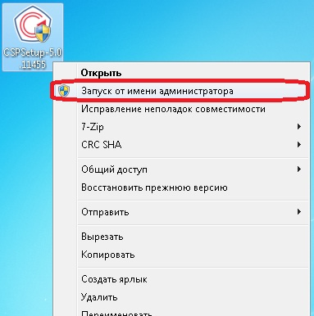

Разрешите установщику произвести установку данной программы.
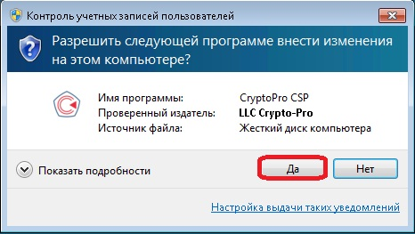

Принять условия лицензионного соглашения.
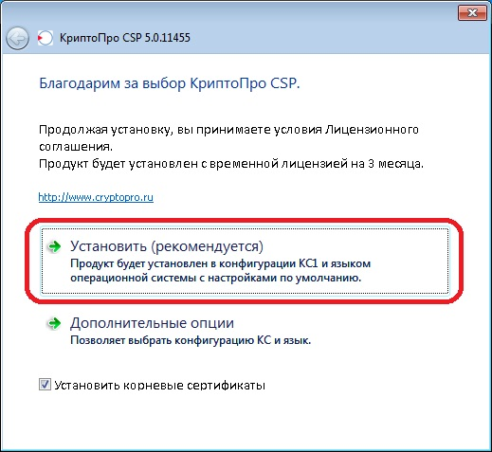

Нажмите на кнопку «ОК» для завершения установки.

Примечание – После завершения установки может потребоваться перезагрузка компьютера.

Шаг 2. Установка и настройка «КриптоПро ЭЦП Browser plug-in»
На этом шаге рассматривается установка плагина для браузера.
Инструкция по установке плагина доступна по ссылке:
https://docs.cryptopro.ru/cades/plugin/plugin-installation-windows
Плагин «КриптоПро ЭЦП Browser plug-in» доступен для скачивания по ссылке:
https://cryptopro.ru/products/cades/plugin/get_2_0
Запустите исполняемый файл cadesplugin.exe.
В появившемся окне нажмите на кнопку «Да».
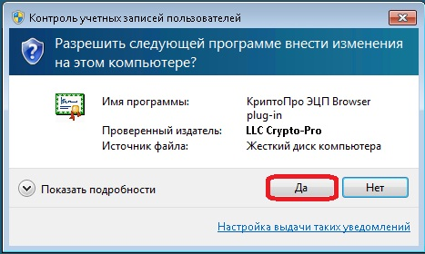

Подтвердите установку «КриптоПро ЭЦП Browser plug-in».
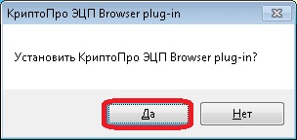

Появится окно с сообщением об успешной установке. Нажмите на кнопку «OK».
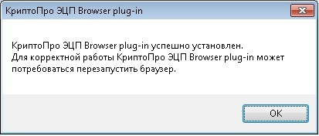

Откройте или перезапустите браузер.
Дождитесь оповещения об установленном расширении «CryptoPro Extension for CAdES Browser Plug-in».
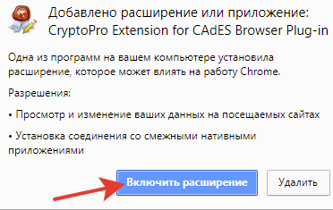

Далее необходимо проверить плагин.

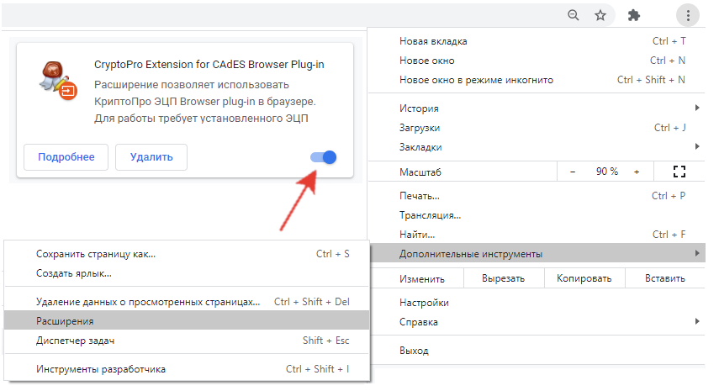

Проверьте установку «КриптоПро ЭЦП Browser plug-in» на странице
https://www.cryptopro.ru/sites/default/files/products/cades/demopage/cades_bes_sample.html.
В случае, если установка была проведена успешно, отобразится надпись «Плагин загружен».

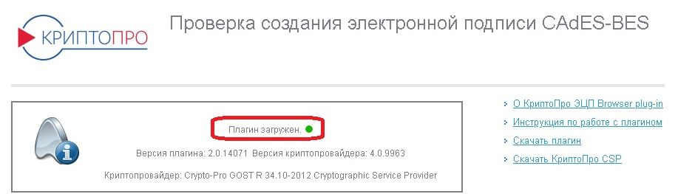

Появится запрос на подтверждение доступа сайта на операцию с ключами или сертификатами, нажмите на кнопку «Да».
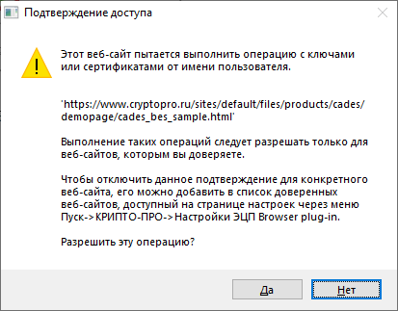

Шаг 3. Установка корневого сертификата
Для корректной работы ЭП, корневой сертификат удостоверяющего центра, где получена ваша ЭП, должен быть установлен в системе, как доверенный. Проверить это можно следующим образом:
- вставьте полученный токен с ЭП в USB-разъем;
- откройте «КриптоПро CSP»: «Пуск» – «Все программы» – «Крипто-Про» – «КриптоПро CSP».
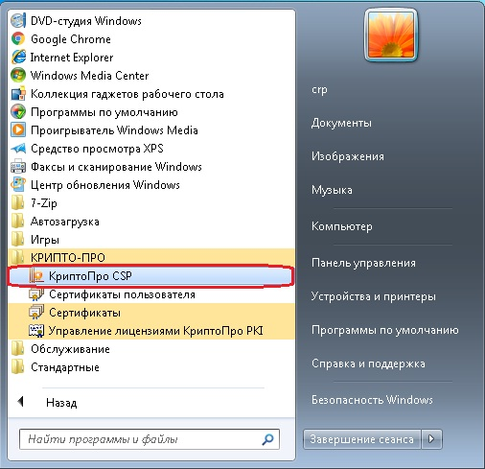

Перейдите на вкладку «Сервис».
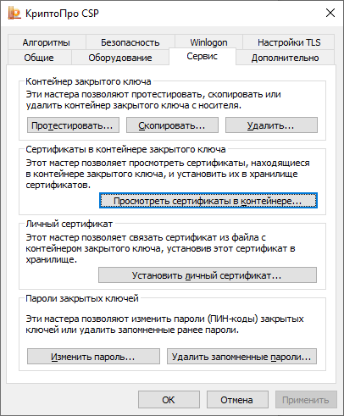

Нажмите на кнопку «Посмотреть сертификаты в контейнере…».

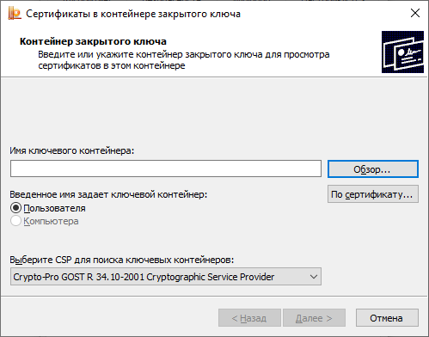

Выберите из списка вставленный токен, нажмите на кнопку «ОК» и «Далее».
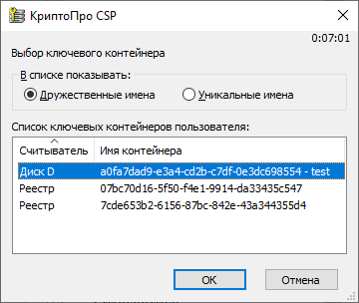

В открывшемся окне нажмите на кнопку «Свойства…».
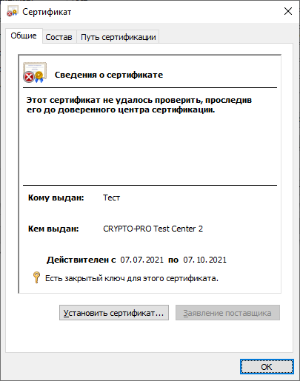

На вкладке «Путь сертификации» увидите сообщение о состоянии сертификата «Этот сертификат не действителен».

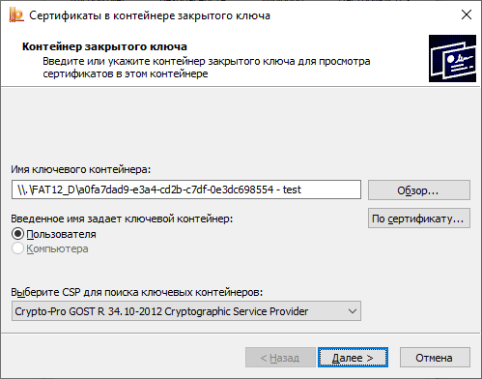

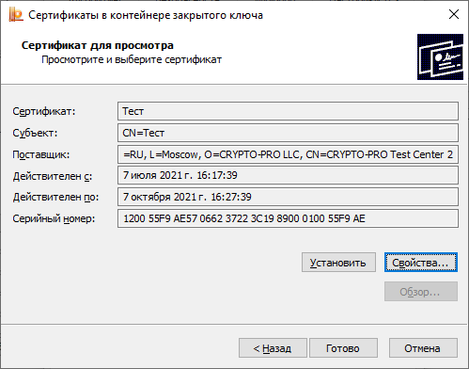
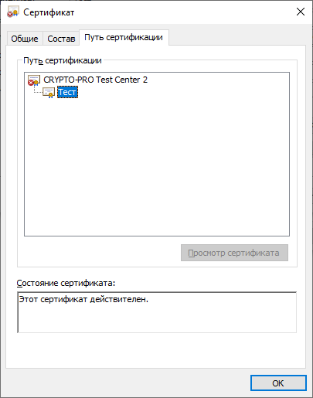

Выберите этот сертификат и нажмите на кнопку «Просмотр сертификата».
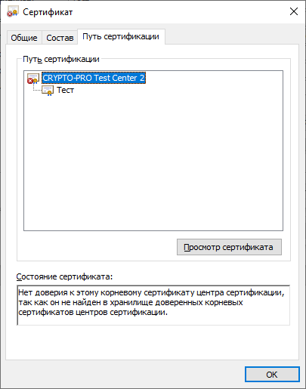
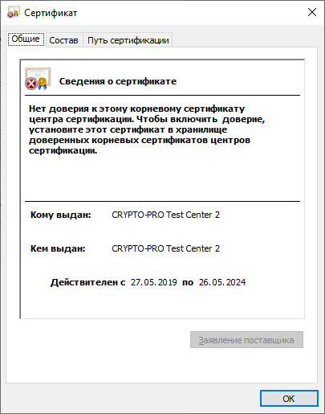

Необходимо с сайта удостоверяющего центра, где получена Ваша ЭП, скачать файл сертификата и сохранить его на Вашем компьютере. Затем открыть его и установить.
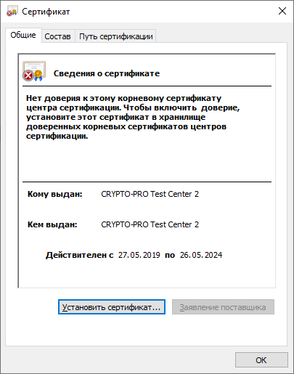
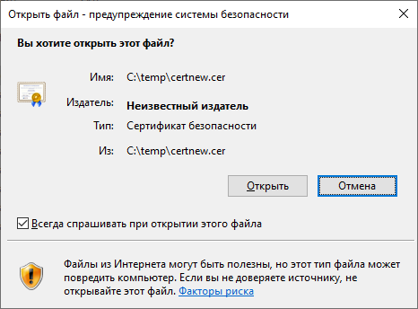

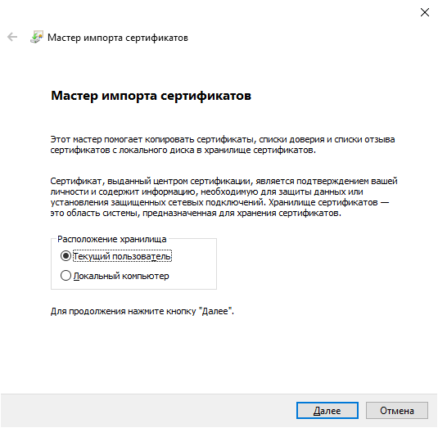
Выберите опции «Текущий пользователь» и «Поместить все сертификаты в следующее хранилище».
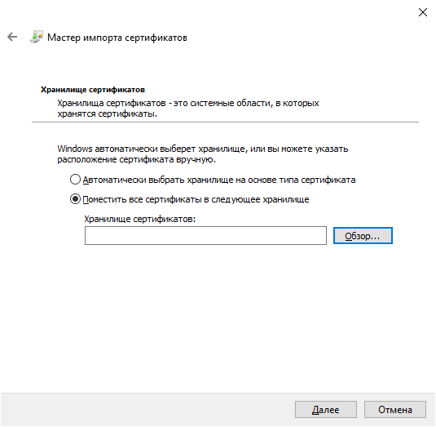
Нажмите на кнопку «Обзор», в открывшемся окне выберите «Доверенные корневые центры сертификации», нажмите на кнопку «ОК». После выбора доверенного корневого центра сертификации нажмите на кнопку «Далее».
Для импорта сертификата нажмите на кнопку «Готово».
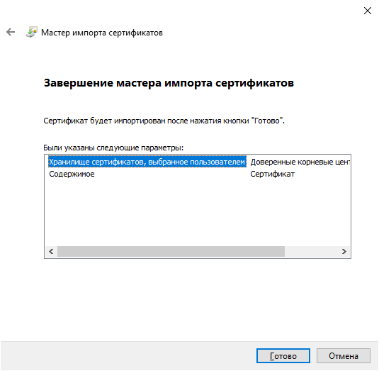

В появившемся окне предупреждения системы безопасности нажмите на кнопку «Да».
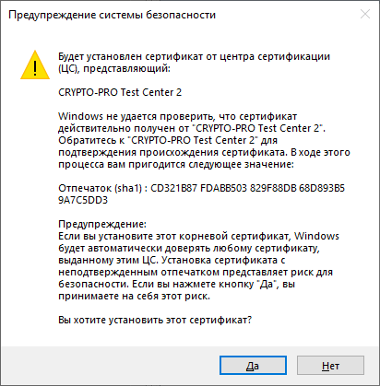

После завершения импорта сертификата нажмите на кнопку «ОК».
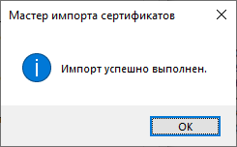

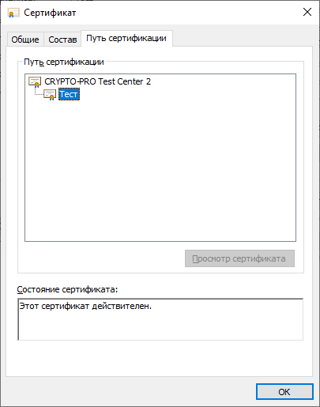
В окне просмотра сертификата убедитесь, что теперь сертификат проходит проверку.

Шаг 4. Проверка функции подписания
Тестируем подпись по ссылке
https://www.cryptopro.ru/sites/default/files/products/cades/demopage/cades_bes_sample.html.
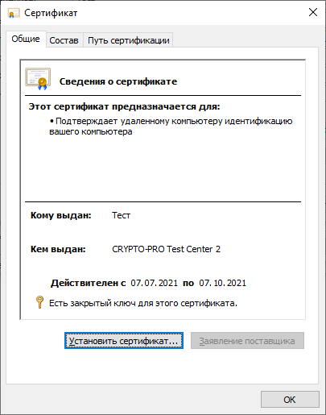

В появившемся запросе на работу с сертификатом нажмите на кнопку «Да».
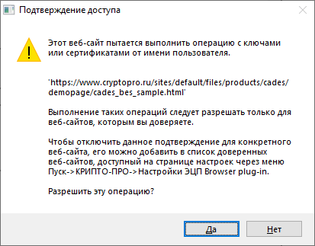

Выберите свой сертификат и нажмите на кнопку «Подписать».

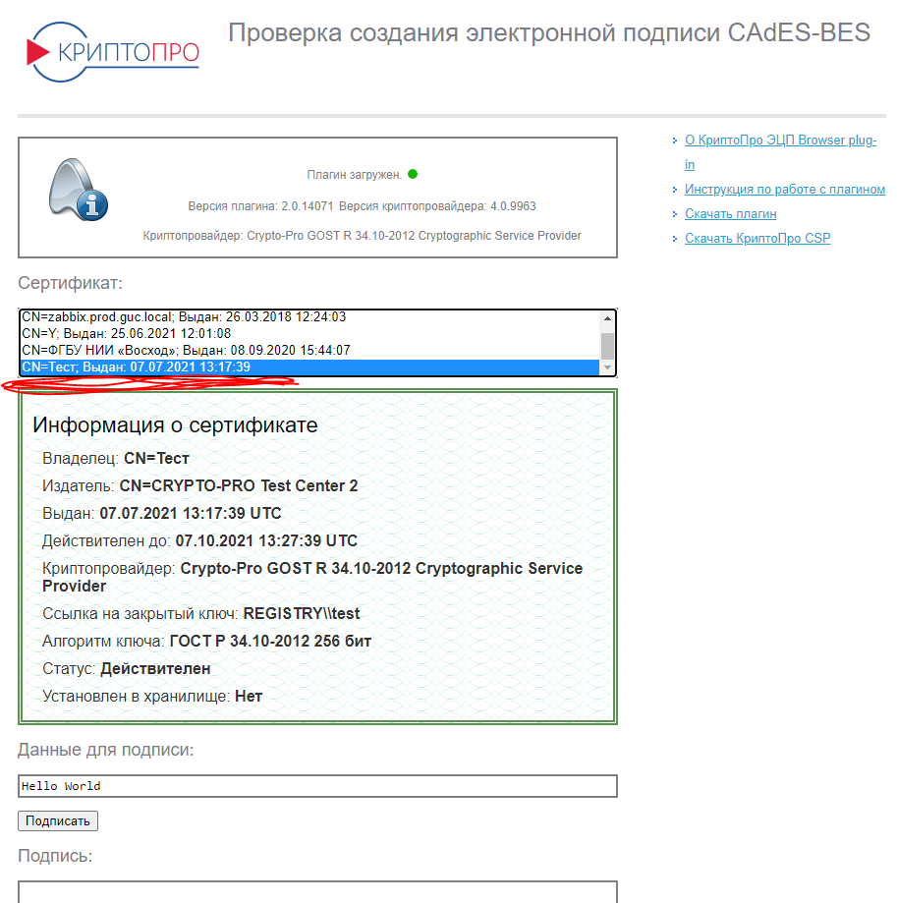

В появившемся окне введите пароль Вашего ключа ЭП и нажмите на кнопку «ОК».
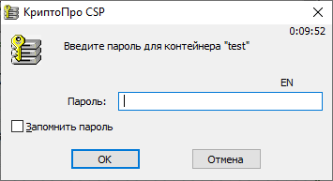

В результате появится информация об успешном формировании ЭП.
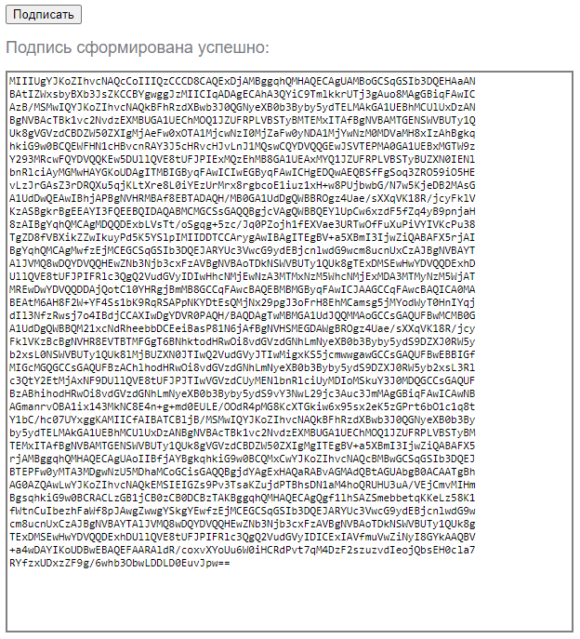

На этом процедура настройки рабочего места для работы с ЭП завершена.

Приложение 2
к Порядку проведения
опытной эксплуатации ГИС

Схема поддержки пользователей на период ОЭ
Техническую поддержку осуществляет служба технической поддержки Исполнителя (ФГАУ НИИ «Восход»).
Способы подачи обращений, заявок и запросов:
- по электронной почте omsu_support@voskhod.ru (рекомендуемый основной способ направления запросов для всех пользователей);
- по номеру телефона: 8-800-500-85-92, время приема звонков, в рабочие дни по Московскому времени:
- понедельник – четверг: с 9:00 до 18:00;
- пятница: 9:00 до 16:45;
- все обращения принимаются первой линией сопровождения, которая оказывает техническую и консультационную поддержку пользователей по следующим основным направлениям:
- общие вопросы по работе с функционалом ГИС;
- прием, регистрация, присвоение приоритетов обращений;
- информирование о правилах и этапах обработки обращений и выполнении регламентных работ;
- первичное консультирование пользователей;
- разъяснение положений пользовательской и технической документации;
- прием запросов на доработку функционала;
- вопросы предоставления доступа и присвоения ролей, в т.ч. прием заявок на заведение пользователей;
- управление НСИ (заполнение и актуализация справочников системы).
Для обсуждения вопросов технического характера для ключевых пользователей Системы и технических специалистов создана группа Telegram «ТОР СЭД: Технические вопросы» (не является каналом подачи заявок), доступна по ссылке https://t.me/joinchat/HJz8SN4ib5HdD8KP.

Приложение 3
к Порядку проведения
опытной эксплуатации ГИС

Форма журнала учета и устранения замечаний
№ | Наименование Участника | Ф.И.О.  пользователя | Категория замечания | Описание замечания | Дата подачи | Дата устранения (план) | Дата устранения (факт) | Заключение о решении вопроса (устранено/отклонено)

Приложение 4
к Порядку проведения
опытной эксплуатации ГИС

Форма акта о завершении опытной эксплуатации

УТВЕРЖДАЮ

________________ __.__. _________
«___» _________________ 202_ года

Акт о завершении опытной эксплуатации
г. Москва | « __ » _______ 202__ года
1. Наименование Системы, принимаемой в опытную эксплуатацию, и соответствующего объекта автоматизации
Полное наименование Системы: государственная информационная система «Типовое облачное решение системы электронного документооборота».
Условное наименование Системы: ГИС «ТОР СЭД», Система.
2. Наименование документа, на основании которого проводится опытная эксплуатация
Основанием для выполнения работ является Соглашение от 28.01.2022 года
№ 071-02-2022-030 между Министерством цифрового развития, связи и массовых коммуникаций Российской Федерации и федеральным государственным автономным учреждением «Научно-исследовательский институт «Восход».
3. Состав Приемочной комиссии и основание для ее работы
Председатель Приемочной комиссии:
- ….
Ответственный секретарь Приемочной комиссии:
- ….
Члены комиссии:
- …;
- …;
- …;
- …;
- ….
Основание для работы Приемочной комиссии: распоряжение ….
4. Период времени работы Комиссии
Начало работы Комиссии – «___» _______________ 20__ года.
Окончание работы Комиссии – «___» _______________ 20__ года.
5. Сроки начала и окончания опытной эксплуатации Системы
Начало проведения испытаний – «___» _______________ 20__ года.
Окончание проведения испытаний – «___» _______________ 20__ года.
Общая продолжительность проведения испытаний – _____ дней.
6. Наименование организаций Заказчика и Исполнителя и их реквизиты
6.1 Заказчик
Министерство цифрового развития, связи и массовых коммуникаций Российской Федерации.
6.2 Исполнитель
Федеральное государственное автономное учреждение «Научно-исследовательский институт «Восход».
7. Основные результаты опытной эксплуатации
Опытная эксплуатация проведена по программе проведения опытной эксплуатации, разработанной Исполнителем и согласованной с Заказчиком в соответствии с календарным планом выполнения работ.
Опытная эксплуатация проведена с участием следующих Участников:
…;
…;
…;
…;
…;
В рамках подготовки к опытной эксплуатации Исполнитель обеспечил обучение работников Участников - пользователей ГИС «ТОР СЭД».
В ходе проведения опытной эксплуатации Исполнитель обеспечил техническую поддержку пользователей Системы.
Во время опытной эксплуатации Система была испытана во всех режимах ее работы в соответствии с программой опытной эксплуатации.
В течение опытной эксплуатации все сбои программного обеспечения, а также замечания к программному обеспечению и документации фиксировались в журнале учета и устранения замечаний.
Все зафиксированные сбои были устранены, все замечания и предложения персонала были учтены, документация была соответствующим образом доработана.
Результаты проведенной опытной эксплуатации позволяют сделать вывод о возможности допуска Системы к следующему этапу испытаний – приемочным испытаниям.

Председатель Приемочной комиссии:
 |  | –
 | (ФИО) |  | (Должность) |  | (Подпись)

Ответственный секретарь Приемочной комиссии:
 |  | –
 | (ФИО) |  | (Должность) |  | (Подпись)

Члены Комиссии:
 |  | –
 | (ФИО) |  | (Должность) |  | (Подпись)
 |  | –
 | (ФИО) |  | (Должность) |  | (Подпись)
 |  | –
 | (ФИО) |  | (Должность) |  | (Подпись)
 |  | –
 | (ФИО) |  | (Должность) |  | (Подпись)
 |  | –
 | (ФИО) |  | (Должность) |  | (Подпись)

Приложение 5
к Порядку проведения
опытной эксплуатации ГИС

Форма статистики по документообороту в ходе опытной эксплуатации ГИС «ТОР СЭД»
Участник | Количество входящих документов |  |  | Количество исходящих документов |  |  | Всего документов | Количество входящих обращений граждан
 | из МЭДО | из СЭД | Всего | в МЭДО | в СЭД | Всего

Приложение 6
к Порядку проведения опытной эксплуатации ГИС

Типовая форма соглашения об условиях использования типового облачного решения системы электронного документооборота для Участника

СОГЛАШЕНИЕ
об условиях использования типового облачного решения системы электронного документооборота

г. Москва «____» __________20__ г.

Министерство цифрового развития, связи и массовых коммуникаций
Российской Федерации, именуемое в дальнейшем «Минцифры России»,
в лице ________________, действующего на основании _________________________ ______________________, с одной стороны, и Участник, именуемое в дальнейшем «Пользователь», в лице _____________, действующего на основании ____________, с другой стороны, далее при совместном упоминании именуемые «Стороны», на основании Положения о государственной информационной системе «Типовое облачное решение системы электронного документооборота», утвержденного Постановлением Правительства Российской Федерации от 15.02.2021 №172, заключили настоящее Соглашение о нижеследующем.
1. Предмет Соглашения
1.1. Предметом настоящего Соглашения является подключение Минцифры России Пользователя к государственной информационной системе «Типовое облачное решение системы электронного документооборота» (далее – ГИС «ТОР СЭД») в целях обеспечения процессов автоматизации делопроизводства и документооборота в электронной форме, а также для обеспечения межведомственного обмена электронными документами между пользователями и органами государственной власти, посредством использования доступных механизмов взаимодействия информационных систем, предусмотренных в системе межведомственного электронного документооборота.
1.2. Пользователь использует ГИС «ТОР СЭД» в соответствии со способами, определенными Положением о государственной информационной системе «Типовое облачное решение системы электронного документооборота», утвержденного Постановлением Правительства Российской Федерации от 15.02.2021 №172 документами, а также иными документами, регламентирующими пользование ГИС «ТОР СЭД».
1.3. ГИС «ТОР СЭД» используется безвозмездно исключительно в целях реализации полномочий Пользователя в рамках установленной компетенции по месту своего нахождения в соответствии с законодательством Российской Федерации.
2. Права и обязанности сторон
2.1. Пользователь вправе:
2.1.1. Использовать ГИС «ТОР СЭД» на своих устройствах, соответствующих требованиям, установленным регламентирующими документами, с соблюдением требований к программному обеспечению, совместимому с ГИС «ТОР СЭД» либо используемому совместно с ним;
2.1.2. Обрабатывать данные в ГИС «ТОР СЭД» в соответствии с требованиями регламентирующих документов;
2.1.3. Использовать ГИС «ТОР СЭД» в целях реализации полномочий Пользователя в рамках установленной компетенции в соответствии с законодательством Российской Федерации способами, законодательством субъекта Российской Федерации, муниципальными нормативными правовыми актами.
2.2. Пользователь обязан:
2.2.1. Использовать ГИС «ТОР СЭД» в порядке, утвержденным Минцифры России;
2.2.2. Допускать к использованию ГИС «ТОР СЭД» работников или служащих в соответствии с их должностными (профессиональными) обязанностями, предварительно ознакомив их с требованиями регламентирующих документов, исключительно на своих устройствах;
2.2.3. Соблюдать требования в отношении защиты и порядка использования персональных данных и иной информации ограниченного доступа, обработка которой осуществляется с использованием ГИС «ТОР СЭД»;
2.2.4. Не допускать внесения изменений в ГИС «ТОР СЭД» и его элементы за исключением случаев, предусмотренных действующим законодательством;
2.2.5. Не передавать право пользования ГИС «ТОР СЭД» третьим лицам и не допускать его использования третьими лицами, если иное не установлено нормативными правовыми актами;
2.2.6. Предоставлять разработчику ГИС «ТОР СЭД» информацию о работе ГИС «ТОР СЭД», необходимую для осуществления эксплуатации, в объеме, порядке и способами, установленными разработчиком, при необходимости определяя работников, уполномоченных на осуществление контактов с разработчиком;
2.2.7. Уведомлять Минцифры России о любых недостатках (сбоях) в работе ГИС «ТОР СЭД» незамедлительно после их обнаружения и действовать в соответствии с указаниями разработчика;
2.2.8. Прекратить использование ГИС «ТОР СЭД», в случае прекращения действия настоящего Соглашения либо, когда Пользователем будет заключено новое соглашение о порядке использования ГИС «ТОР СЭД» либо такое использование будет предусмотрено нормативными правовыми актами, которыми будет определен правовой режим ГИС «ТОР СЭД»;
2.2.9. Выполнять требования законодательства Российской Федерации о защите информации, в том числе при осуществлении межведомственного взаимодействия.
3. Порядок взаимодействия Сторон
3.1. Уполномоченными должностными лицами Сторон по осуществлению взаимодействия между Минцифры России и Пользователем являются:
- от Минцифры России: ___________________________;
- от Пользователя – наименование должности и Ф.И.О. ответственного лица.
3.2. Взаимодействие Сторон при реализации целей настоящего Соглашения осуществляется:
- в форме официальной переписки с использованием системы межведомственного электронного документооборота при согласовании Сторонами документов;
- в форме рабочего взаимодействия с применением электронной почты, аудио и видео связи, сервисами мгновенного обмена сообщениями.
3.3. Взаимодействие со службой технической поддержки осуществляется в виде электронных заявок через электронную почту: omsu_support@voskhod.ru, torsed_support@voskhod.ru.
4. Срок действия Соглашения
4.1. Настоящее Соглашение вступает в силу с даты подписания обеими Сторонами и действует до момента прекращения Соглашения вследствие его расторжения Пользователем либо Минцифры России, завершения опытной эксплуатации, либо по иным основаниям, предусмотренным законодательством Российской Федерации.
4.2. Минцифры России вправе в любое время по своему усмотрению вносить изменения (дополнения) в регламентирующие документы ГИС «ТОР СЭД», сообщая их Пользователю посредством размещения таких изменений (дополнений) в электронном виде на официальном сайте ГИС «ТОР СЭД». Продолжение использования ГИС «ТОР СЭД» после внесения таких изменений (дополнений) означает согласие Пользователя с такими изменениями (дополнениями).
4.3. Настоящий Договор может быть расторгнут по письменному соглашению Сторон в любое время.
5. Обстоятельства непреодолимой силы
5.1. Сторона освобождается от ответственности за частичное или полное неисполнение обязательств по настоящему Соглашению, если это неисполнение явилось следствием действий непреодолимой силы, возникших после заключения настоящего Соглашения.
5.2. При наступлении указанных в пункте 5.1 настоящего Соглашения обстоятельств Сторона обязана в течение 10 (десяти) рабочих дней в письменной форме известить об этом другую Сторону.
5.3. Извещение должно содержать данные о характере обстоятельств, а также оценку их влияния на исполнение Сторонами своих обязательств по настоящему Соглашению.
6. Заключительные положения
6.1. Стороны обязуются принимать меры для защиты информации от несанкционированного доступа третьих лиц в соответствии со статьей 16 Федерального закона от 27 июля 2006 г. № 149-ФЗ «Об информации, информационных технологиях и защите информации», в том числе:
- осуществлять хранение конфиденциальной информации на носителях, в помещениях, исключающих доступ к ней третьих лиц;
- ограничивать доступ к конфиденциальной информации, в том числе для сотрудников, не допущенных установленным порядком к ознакомлению с этой информацией.
6.2. Стороны гарантируют полное соблюдение всех условий сбора, хранения и обработки персональных данных, полученных для реализации положений настоящего Соглашения, согласно Федеральному закону от 27 июля 2006 г. № 152-ФЗ «О персональных данных».
6.3. Стороны вправе привлекать для реализации настоящего Соглашения третьих лиц, если привлечение указанных третьих лиц не будет нарушать положений Соглашения, а также нормативных правовых актов и иных актов Российской Федерации.
6.4. Внесение изменений и дополнений в настоящее Соглашение осуществляется путем подписания дополнительных соглашений, оформляемых в письменном виде и являющихся неотъемлемой частью настоящего Соглашения.
6.5. Споры и разногласия между Сторонами, касающиеся толкования и применения положений настоящего Соглашения, Стороны решают путем консультаций и переговоров.
6.6. Настоящее Соглашение может быть расторгнуто по соглашению сторон.
6.7. Настоящее Соглашение составлено в двух экземплярах, имеющих одинаковую юридическую силу, по одному экземпляру для каждой из Сторон.
7. Подписи Сторон
Министерство цифрового развития,  связи и массовых коммуникаций  Российской Федерации  ___________________/Ф.И.О./  (подпись)  М.П. | Пользователь:  ______________________/ ФИО/  (подпись)  М.П.

Приложение 7
к Порядку проведения
опытной эксплуатации ГИС

Типовая форма соглашения для субъекта Российской Федерации

СОГЛАШЕНИЕ
об условиях использования типового облачного решения системы электронного документооборота
г. Москва «____» __________20__ г.

Министерство цифрового развития, связи и массовых коммуникаций
Российской Федерации, именуемое в дальнейшем «Минцифры России», в лице ________________________, действующего на основании ________________________________, с одной стороны, и Участник от субъекта РФ, именуемый в дальнейшем «субъект Российской Федерации», в лице _____________, действующего на основании ____________, с другой стороны, далее при совместном упоминании именуемые «Стороны», на основании Положения о государственной информационной системе «Типовое облачное решение системы электронного документооборота», утвержденного Постановлением Правительства Российской Федерации от 15.02.2021 № 172, заключили настоящее Соглашение о нижеследующем.
1. Предмет Соглашения
1.1. Предметом настоящего Соглашения является организация информационного и технологического взаимодействия Сторон при использовании государственной информационной системы «Типовое облачное решение системы электронного документооборота» (далее – ГИС «ТОР СЭД»).
1.2. Задачей, решаемой в рамках настоящего Соглашения, является предоставление Участнику от субъекта Российской Федерации возможности подключения к ГИС «ТОР СЭД» пользователей (указанных в Приложении к настоящему Соглашению) в целях обеспечения процессов автоматизации делопроизводства и документооборота в электронной форме, а также для обеспечения межведомственного обмена электронными документами.
1.3. Порядок подключения пользователей устанавливается Минцифры России.
1.4. Настоящее Соглашение носит безвозмездный характер для Сторон.
2. Права и обязанности Сторон
2.1. Минцифры России обеспечивает:
2.1.1. Методическую поддержку, координацию и мониторинг при выполнении субъектом Российской Федерации мероприятий по организации присоединения пользователей к ГИС «ТОР СЭД».
2.1.2. Функционирование и техническую поддержку программно-технических средств ГИС «ТОР СЭД».
2.1.3. Доступ пользователей к ГИС «ТОР СЭД».
2.1.4. Техническую поддержку пользователей при работе в ГИС «ТОР СЭД».
2.1.5. Предоставление доступа к специализированному программному обеспечению в целях дистанционного обучения пользователей для работы в ГИС «ТОР СЭД».
2.2. Субъект Российской Федерации:
2.2.1. В порядке, установленном Минцифры России, обеспечивает:
2.2.1.1. Организацию подключения пользователей к ГИС «ТОР СЭД».
2.2.1.2. Организацию настройки рабочих мест пользователей ГИС «ТОР СЭД».
2.2.1.3. Организацию процессов получение электронной подписи должностными лицами пользователей ГИС «ТОР СЭД».
2.2.1.4. Организацию процессов документооборота подключенных пользователей к ГИС «ТОР СЭД».
2.2.2. В порядке, установленном федеральным законодательством:
2.2.2.1. Организацию мероприятий по приведению нормативных правовых актов субъекта Российской Федерации, органов местного самоуправления в соответствие с целями обеспечения возможности использования ГИС «ТОР СЭД».
2.2.2.2. Организацию и контроль исполнения требований по обеспечению информационной безопасности на рабочих местах пользователей ГИС «ТОР СЭД».
2.2.2.3. Выполняет иные требования по обеспечению информационной безопасности в зоне ответственности субъекта Российской Федерации.
3. Порядок взаимодействия Сторон
3.1. Уполномоченными должностными лицами Сторон по осуществлению взаимодействия между Минцифры России и субъектом Российской Федерации являются:
- от Минцифры России: _____________________________;
- от субъекта Российской Федерации – наименование должности и Ф.И.О. ответственного лица.
3.2. Взаимодействие Сторон при реализации целей настоящего Соглашения осуществляется:
- в форме официальной переписки с использованием системы межведомственного электронного документооборота при согласовании Сторонами документов;
- в форме рабочего взаимодействия с применением электронной почты, аудио и видео связи, сервисами мгновенного обмена сообщениями.
3.3. Взаимодействие со службой технической поддержки осуществляется в виде электронных заявок через электронную почту: omsu_support@voskhod.ru, torsed_support@voskhod.ru.
4. Обстоятельства непреодолимой силы
4.1. Сторона освобождается от ответственности за частичное или полное неисполнение обязательств по настоящему Соглашению, если это неисполнение явилось следствием действий непреодолимой силы, возникших после заключения настоящего Соглашения.
4.2. При наступлении указанных в пункте 4.1 настоящего Соглашения обстоятельств Сторона обязана в течение 10 (десяти) рабочих дней в письменной форме известить об этом другую Сторону.
4.3. Извещение должно содержать данные о характере обстоятельств, а также оценку их влияния на исполнение Сторонами своих обязательств по настоящему Соглашению.
5. Заключительные положения
5.1. Настоящее Соглашение вступает в силу с даты подписания обеими Сторонами.
5.2. Стороны обязуются принимать меры для защиты информации от несанкционированного доступа третьих лиц в соответствии со статьей 16 Федерального закона от 27 июля 2006 г. № 149-ФЗ «Об информации, информационных технологиях и защите информации», в том числе:
- осуществлять хранение конфиденциальной информации на носителях, в помещениях, исключающих доступ к ней третьих лиц;
- ограничивать доступ к конфиденциальной информации, в том числе для сотрудников, не допущенных установленным порядком к ознакомлению с этой информацией.
5.3. Стороны гарантируют полное соблюдение всех условий сбора, хранения и обработки персональных данных, полученных для реализации положений настоящего Соглашения, согласно Федеральному закону от 27 июля 2006 г. № 152-ФЗ «О персональных данных».
5.4. Стороны вправе привлекать для реализации настоящего Соглашения третьих лиц, если привлечение указанных третьих лиц не будет нарушать положений Соглашения, а также нормативных правовых актов и иных актов Российской Федерации.
5.5. Внесение изменений и дополнений в настоящее Соглашение осуществляется путем подписания дополнительных соглашений, оформляемых в письменном виде и являющихся неотъемлемой частью настоящего Соглашения.
5.6. Споры и разногласия между Сторонами, касающиеся толкования и применения положений настоящего Соглашения, Стороны решают путем консультаций и переговоров.
5.7. Настоящее Соглашение может быть расторгнуто по соглашению сторон.
5.8. Настоящее Соглашение составлено в двух экземплярах, имеющих одинаковую юридическую силу, по одному экземпляру для каждой из Сторон.

6. Реквизиты, адреса и подписи Сторон
Министерство цифрового развития, связи и массовых коммуникаций Российской Федерации |  | Наименование субъекта Российской Федерации
Место нахождения: 123112, Москва, Пресненская наб., д.10, стр.2 |  | Место нахождения:
______________________ Ф.И.О.  М.П. |  | Наименование должности ответственного лица, представляющего субъект Российской Федерации  ________________________ Ф.И.О.  М.П.

Приложение
к Соглашению от __.__.2021 г.

Список пользователей, подключаемых к государственной информационной системе «Типовое облачное решение системы электронного документооборота» *

№ | Наименование Участника
1.
2.
3.

*Подключение дополнительных пользователей осуществляется в порядке, установленном Минцифры России

Приложение 8
к Порядку проведения
опытной эксплуатации ГИС

Схема адресации для обеспечения информационного обмена с использованием МЭДО с участниками ГИС

1. Общая информация
Информационный обмен с участниками ГИС осуществляется исключительно в формате МЭДО 2.7.1.
ГИС технически исполняет функции транспортного узла и обеспечивает обмен электронными сообщениями между Участниками.
Участники-адресаты указываются в файлах envelope.ini (.ltr), document.xml и passport.xml.
До вступления в силу совместного приказа Минцифры России и ФСО России, утверждающего технические требования к порядку ведения НСИ МЭДО (введение практики использования глобального адресного справочника участников информационного взаимодействия), маршрутизация производится только по GUID адресата из справочника ФСО России (указывается в атрибуте «destination» файла document.xml).
Справочник участников ГИС с указанием их GUID размещен и регулярно обновляется по ссылке https://reg-torsed.voskhod.ru в разделе «Документация» (скачиваемый файл «Перечень подключенных к ГИС «ТОР СЭД» Участников).
Внимание! Описываемые ниже правила применимы исключительно для процессов обмена электронными сообщениями с участниками ГИС.

2. Формирование исходящего пакета участником МЭДО для направления участнику ГИС
Файл envelope.ini
В атрибуте [АДРЕСАТЫ] указывается адрес ГИС «GIS_DMS~MEDOGU». При отправке исходящего пакета более, чем одному участнику, необходимо указывать только один адрес «GIS_DMS~MEDOGU» без дублирования информации.
Пример:

[АДРЕСАТЫ]
0=GIS_DMS~MEDOGU

Файл document.xml
В атрибуте «source» указывается UID Участника-отправителя по справочнику абонентов МЭДО ФСО.
Пример:

<ns1:source ns1:uid="2d7c4aff-5c0f-47fa-9f70-6514e9912a29">
<ns1:organization>Администрация Приморского края</ns1:organization>
</ns1:source>

В атрибуте «destination» в группе «deliveryindex» указывается UID ГИС «ТОР СЭД» «801B1D98-91D8-46F2-8989-BF6C78C080F9» по справочнику абонентов МЭДО ФСО. При отправке более, чем одному участнику ГИС, необходимо указывать только один UID «801B1D98-91D8-46F2-8989-BF6C78C080F9» без дублирования информации.
Пример:

<ns1:destination ns1:uid="801B1D98-91D8-46F2-8989-BF6C78C080F9">
<ns1:organization>ГИС ТОР СЭД</ns1:organization>
</ns1:destination>

Файл passport.xml
В данном файле указывается информация по отправителям и получателям.
В атрибуте «author» указывается отправитель документа по справочнику ФСО.
Пример:

<ns2:author>
<ns2:organization ns2:id="2d7c4aff-5c0f-47fa-9f70-6514e9912a29">
<ns2:title>Администрация Приморского края</ns2:title>
</ns2:organization>
…
</ns2:author>

В атрибуте «addressee» указывается получатель документа по перечню подключенных Участников к ГИС. Перечень участников ГИС размещен и регулярно обновляется по адресу https://reg-torsed.voskhod.ru/ в разделе «Документация» (скачиваемый файл «Перечень подключенных Участников к ГИС «ТОР СЭД»). Данные для xml заполняются из полей «GUID МЭДО ОМСУ\МУ» (в тег «organization.id») и «ОМСУ\МУ» (в тег «title») скаченного перечня участников.

Пример:

<ns2:addressee>
<ns2:organization ns2:id="e8a4078e-aed2-40c5-af11-2a90c21b92b3">
<ns2:title>Администрация Новицкого сельского поселения</ns2:title>
</ns2:organization>
</ns2:addressee>

3. Получение входящего пакета участником МЭДО от участника ГИС
Файл Envelope.ltr
В атрибуте [АДРЕСАТЫ] указывается адрес шлюза «GIS_DMS~MEDOGU».
Пример:

[АДРЕСАТЫ]
0=GIS_DMS~MEDOGU

Файл Document.xml
В атрибуте «source» указывается ГИС «ТОР СЭД».
Пример:

<ns1:source ns1:uid="801B1D98-91D8-46F2-8989-BF6C78C080F9">
<ns1:organization>ГИС ТОР СЭД</ns1:organization>
</ns1:source>

В атрибуте «destination» в «deliveryindex» указывается информация об адресатах, являющиеся абонентами МЭДО по справочнику ФСО.
Пример:

<ns1:destination ns1:uid="2d7c4aff-5c0f-47fa-9f70-6514e9912a29">
<ns1:organization>Администрация Приморского края</ns1:organization>
</ns1:destination>

Файл Passport.xml
В атрибуте «author» указывается отправитель документа по перечню. Перечень участников ГИС размещен и регулярно обновляется по адресу https://reg-torsed.voskhod.ru в разделе «Документация» (скачиваемый файл «Перечень подключенных Участников к ГИС «ТОР СЭД»). Данные для xml заполняются из полей «GUID МЭДО ОМСУ\МУ» (в тег «organization.id») и «ОМСУ\МУ» (в тег «title») скаченного перечня участников.

Пример:

<ns2:author>
<ns2:organization ns2:id="e8a4078e-aed2-40c5-af11-2a90c21b92b3">
<ns2:title>Администрация Новицкого сельского поселения</ns2:title>
</ns2:organization>
…
</ns2:author>

В атрибуте «addressee» указывается получатель документа по справочнику ФСО.
Пример:

<ns2:addressee>
<ns2:organization ns2:id="2d7c4aff-5c0f-47fa-9f70-6514e9912a29">
<ns2:title>Администрация Приморского края</ns2:title>
</ns2:organization>
</ns2:addressee>

